config RKM WP blog details de page.docx 03/02/18

Page détaillée d’article de Blog

Personnalisation des éléments affichés
Cette personnalisation permet de choisir les éléments à afficher, et l’ordre d’affichage, dans les pages détaillés d’un article de blog.

Où trouver la configuration ?
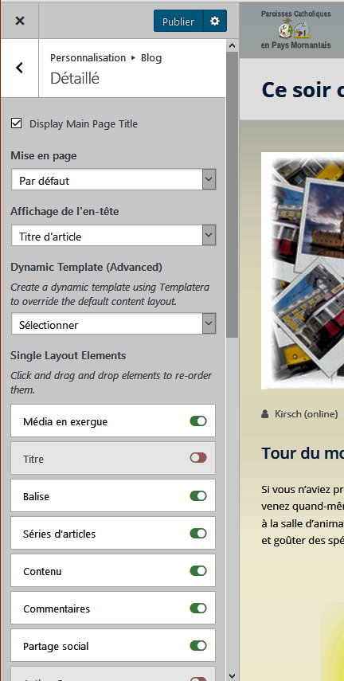 | Menu supérieur de WP  → Personnaliser  ou, selon la fenêtre ouverte :  Menu colonne de gauche : → Apparence  → Personnaliser  → Blog  → Détaillé  Les différents réglages possibles apparaissent dans la colonne de gauche cicontre.  ← Ne pas répéter le titre dans le contenu  Modifier l’ordre d’affichage des éléments,  exemple :  ← Pour afficher la zone Commentaires juste après Contenu, déplacer par "sélection/glisser" à la souris l’élément Commentaires pour le placer à la position désirée.

Suite de la configuration :
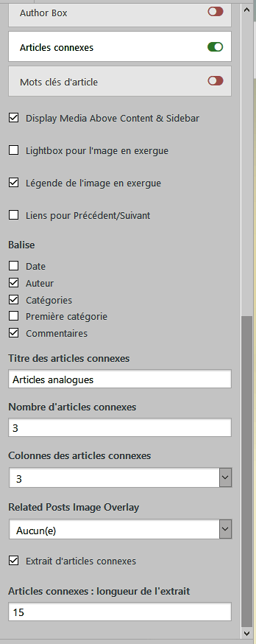 | ← Ne pas afficher une zone spéciale d’auteur dans le contenu (avatar et nom)  ← Afficher ou non les mots clé.  Dans la liste des balises d’infos sur l’article :  ← Auteur ici (plus discret que box d’auteur)  ← Catégories de l’article  ← Boite d’édition de commentaires  ← proposition de trois articles des m^mes catégories sur trois colonnes.  ← Court extrait de 15 mots du texte de ces articles semblables.

